 | EB1 de Pedreira de Moleanos – 4º ano
 | Nome: ___________________________ Data: ___________
7 - História de Portugal

Observo e investigo
①  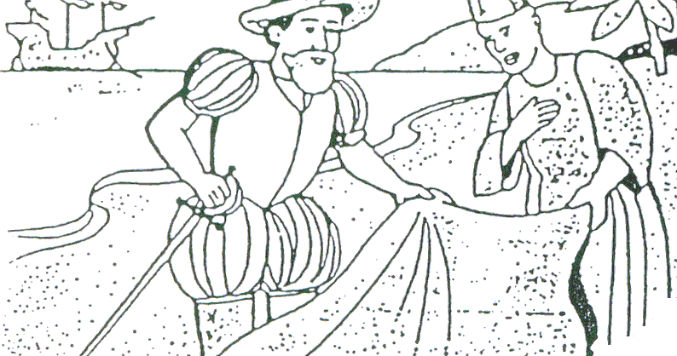 |  |  |  | ②  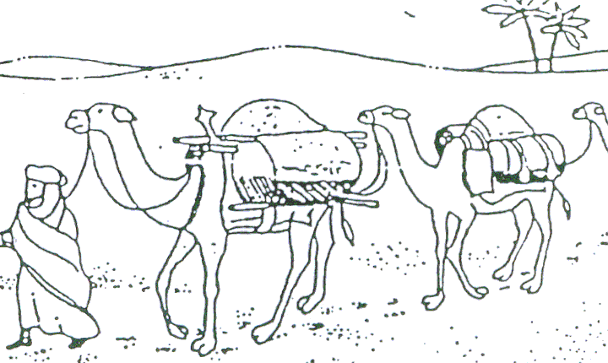
À costa da Guiné vinham caravanas que traziam mercadorias do interior da África. Com a descoberta das terras da costa ocidental da África, os Portugueses tiveram acesso a essas mercadorias — ouro, marfim e panos de seda — que trocavam por outras.  Essas riquezas abriram novos caminhos para o comércio português. |  |  |  | A pimenta, o cravo, a canela, a noz-moscada, os perfumes e outros produtos do Oriente eram muito difíceis de adquirir.  Vinham de muito longe e demoravam muito tempo a chegar, o que os tornava excessivamente caros.
③  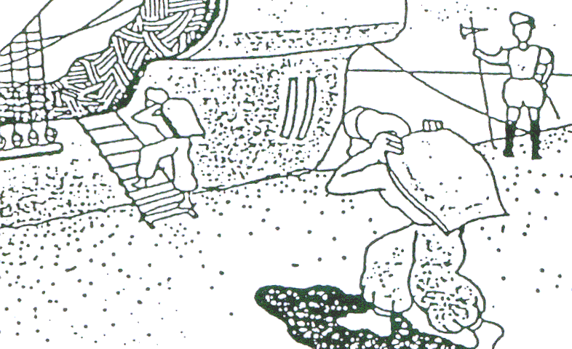 |  |  |  | ④  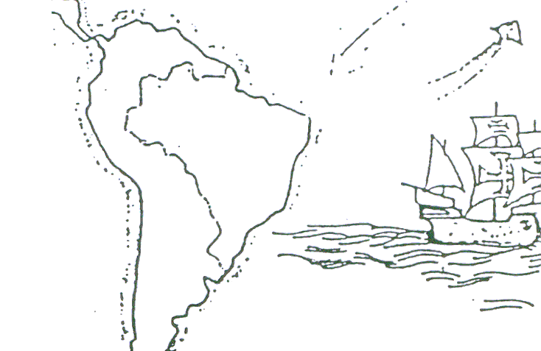
Quando os Portugueses descobriram o caminho marítimo para a Índia puderam entrar em contacto directo com o Oriente e o comércio das especiarias orientais passou a ser feito por Portugal. |  |  |  | O Brasil era um território extenso e muito rico.  De lá vieram também muitas riquezas: madeiras, açúcar, ouro, diamantes...

Actividades

Circundo, a azul, os nomes de produtos oriundos do Oriente, e, a verde, os nomes de produtos oriundos do Brasil.

Pimenta  Canela  Ouro | Noz-moscada  Cravo  Madeiras | Perfumes  Açúcar  Diamantes

